Федеральное государственное автономное образовательное учреждение высшего образования
«Национальный исследовательский университет ИТМО»
Факультет программной инженерии и компьютерной техники

Отчет
по лабораторной работе №1 по программированию
Вариант: 368892

Выполнил:
Тахватулин Михаил Витальевич
Группа: P3107
Преподаватель:
Гаврилов Антон Валерьевич

Санкт-Петербург
2022

Оглавление
Задание 2
Код 3
Пример 3
Вывод 3

Задание
- Создать одномерный массив a типа long. Заполнить его чётными числами от 6 до 16 включительно в порядке возрастания.
- Создать одномерный массив x типа double. Заполнить его 20-ю случайными числами в диапазоне от -7.0 до 12.0.
- Создать двумерный массив a размером 6x20. Вычислить его элементы по следующей формуле (где x = x[j]):
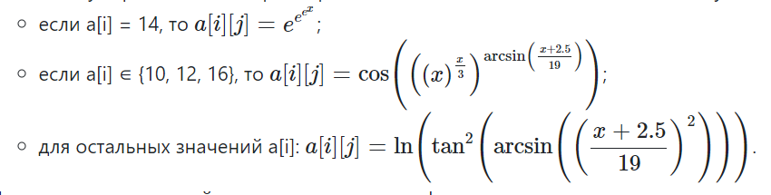
- Напечатать полученный в результате массив в формате с пятью знаками после запятой.

Код
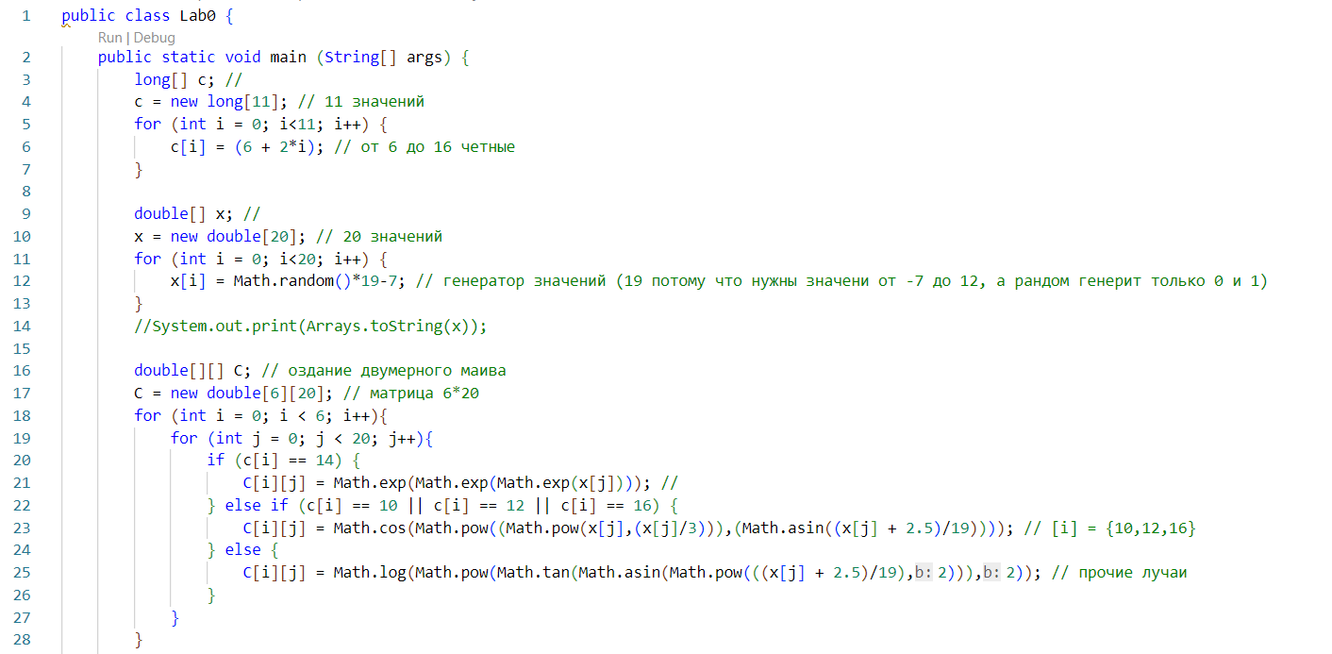
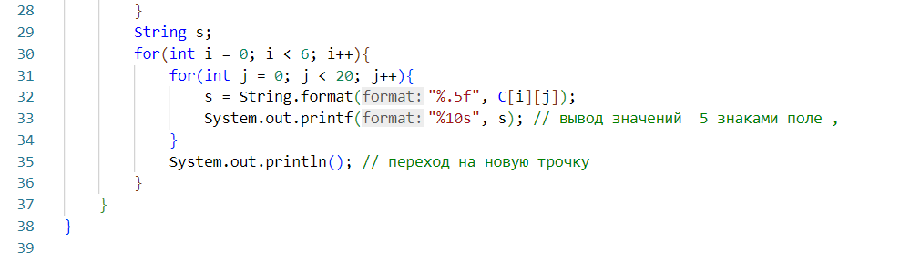
https://pastebin.com/ab6b3DWw – для удобства

Пример
-10,86781 -8,22230 -3,54585 -6,30087 -4,00956 -3,09243 -6,62945 -21,68197 -1,79844 -7,37559 -8,21980 -2,91026 -13,91253 -4,98352 -12,46174 -7,67914 -4,00369 -6,97775 -0,67197 -3,11236
-10,86781 -8,22230 -3,54585 -6,30087 -4,00956 -3,09243 -6,62945 -21,68197 -1,79844 -7,37559 -8,21980 -2,91026 -13,91253 -4,98352 -12,46174 -7,67914 -4,00369 -6,97775 -0,67197 -3,11236
NaN NaN -0,95870 NaN -0,65383 0,92869 0,53337 NaN 0,94539 NaN NaN 0,14139 NaN 0,20423 NaN NaN -0,66137 NaN -0,37920 0,85794
NaN NaN -0,95870 NaN -0,65383 0,92869 0,53337 NaN 0,94539 NaN NaN 0,14139 NaN 0,20423 NaN NaN -0,66137 NaN -0,37920 0,85794
3,79561 12,75351 Infinity 2,72267 Infinity Infinity 2166154406,95504 2,93993 Infinity 2,72938 2,73799 Infinity 2,84830 Infinity 3,35371 2,73211 Infinity 2,72638 Infinity Infinity
NaN NaN -0,95870 NaN -0,65383 0,92869 0,53337 NaN 0,94539 NaN NaN 0,14139 NaN 0,20423 NaN NaN -0,66137 NaN -0,37920 0,85794

Вывод
Я изучил азы работы с ЯП Java, а именно:
- создание переменных, присваивание им значений
- метод Math
- цикл for и условные операторы if и switch (switch'a нет в коде,но его я работу тоже посмотрел)
- создание двумерных массивов, их заполнение при помощи циклов
Также я повторил и проверил свои математические знания, вспомнил что из отрицательного числа не берется логарифм:).

